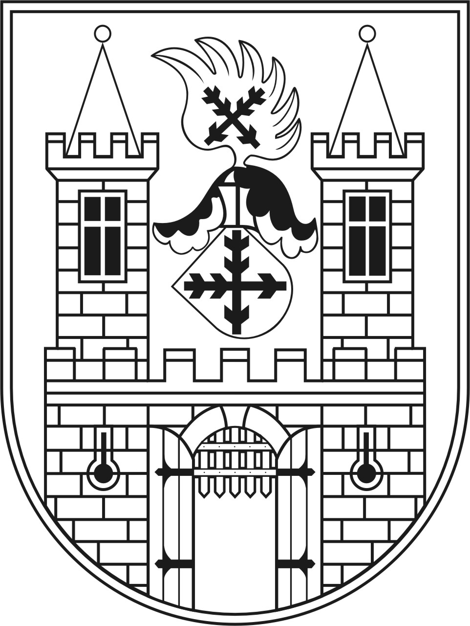

Email: ustek@iol.cz
IČ 00264571 Tel. 416 795 609-10 Fax: 416 795 363
Město Úštěk, Mírové nám. 83, 411 45 Úštěk

Naše zn. čj. /2014/ZS vyřizuje Elísek V Úštěku dne 27. 2. 2014

Dne 12. 2. 2014 byla chybně k veřejné zakázce týkající se akce - stavební práce s názvem – oprava dvorního objektu čp. 75, Mírové náměstí Úštěk, parc. č. 61 k. ú. Úštěk uvedena výše DPH ve Smlouvě o dílo. Vzhledem k tomu, že se jedná o bytový dům, je zde nutné vycházet ze skutečnosti, že správné DPH je ve výši 15%. Opravenou smlouvy najdete založenou na profilu zadavatele, případně můžete sami upravit přepisem DPH.

Petr Elísek v.r.
místostarosta

